
４月 どのように未来を
７／月 準備しましょうか

未来の真の成功のためには、重要な神様の計画を、まず、準備しなければなりません。家庭と教会と世の中を生かすレムナントは、他の友だちより、先に見なければならないことはなんでしょうか。
みことば

Ⅱテモテ
3章～4章

終わりの日には困難な時代がやって来ることをよく承知しておきなさい。(Ⅱテモテ3:1)

１．現場をいつも先に見なければなりません
まず、現場を正しく理解しなさいというみことばです。学校でむつかしいテストを受ける時も、問題さえ正しく理解すれば、簡単に答えを書くことができるでしょう。神様が私にあたえてくださった現場を正しく見ることができるならば、成功は、いつもレムナントのものになります。

２．現場に合う答えをまず発見しましょう
すべての問題には、かならず答えがあります。神様は、レムナントに現場を与えてくださいました。神様は、レムナントがその現場にいる理由を発見することを願っておられます。レムナントが理由を発見するとき、神様は、祝福で答えてくださいます。ヨセフとダビデとダニエルのように、まず、現場に合う答えを発見するレムナントになるように、いっしょに祈りましょう。

３．一歩だけ前を進めば成功します
むつかしい環境にいても、今、何をしていても、何にも関係ありません。ずっと一歩ずつだけ先を進んでいればよいのです。そうすれば、ある日、１０年先に行っていて、世界上位の１０％の中にいて、あとからは１％の中に入るようになります。結局、絶対的な福音の唯一性を回復することが、真の成功なのです。
世界青年リーダー修練会2008.2.8
すべての現場の答えであるイエス様が、私とともにおられることを、本当にありがとうございます。福音的な目と知恵をあたえてくださって、現場を正しく理解することができますように。そして、いつも人より前に行く者の答えを味わわせてください。

レムナントの先生の現場

ビジョン旅行
2008年１月22日～23日ミドゥメ教会
ン（川）、市庁、東大門（トンデムン）市場など、生活現場を見て回ったりしました。ソウル教保文庫では、本を読まなければならない理由を発見し、チョンゲチョンで河川工事されたことを見て、神様が人間にすばらしい力を与えてくださった事実を知りました。東大門（トンデムン）市場を通しては、暗やみの経済と福音の経済を理解する時間を持ちました。
レムナントは、今回のビジョン旅行を通して、勉強をしなければならない、はっきりとした理由を知り、先生は、レムナントがヨセフのようになるようにと、心から祈ったのでした。
文・パク・チオン、チャンウォン、
ミドゥメ教会 小学生部 部長
のレムナントと一緒にビジョン旅行
（Vision Trip）に行きました。創世記
37章5～11節のみことばと、創世記45
章5節のみことばを契約としてにぎっ
て、「レムナントは夢を見て、神様が事
をなさる」という信仰で、レムナント
63名と先生22名がエリート伝道弟子
を夢見ながら出発しました。
カイスト（韓国科学技術院）、ヨンセ
大学、ソウル大学を見て回りながら、
レムナントの尊さを発見しました。
世を見る福音の目、福音で世を感じる
福音の情念、レムナントに向かった
神様のみこころと計画を発見する時間
になったのです。
私たちは、大学だけではなく、ソウ
ル教保文庫（出版社）、チョンゲチョ

４月 ５つのパンと
８／火 ２匹の魚の真の教え
みことば

ヨハネ6:1～15

人々は、イエスのなさったしるしを見て、「まことに、この方こそ、世に来られるはずの預言者だ。」と言った｡(14)

イエス様が５つのパンと２匹の魚で５千人もの人々を食べさせられる奇跡に、人々は、とてもよろこびました。しかし、レムナントが握るべき教えは、なぜイエス・キリストが真の神様なのかを確認するということです。

１．神様に会うようにさせる真の預言者
イエス様は、５千人以上の人々のために奇跡のわざをしてくださいました。救いの箱舟と女の子孫として来られ、たとえ食べてお腹がいっぱいになっても、どうしようもない霊的な問題を解決してくださいました。ただイエス様だけが、神様に会う道を開いてくださった真の預言者です。

２．のろいと運命を変えてくださる祭司
５つのパンと２匹の魚で食べさせてくださった奇跡は、飢えるしかない人々の運命を変えてくださったということです。イエス様は、罪とのろいで苦しんで生きなければならない運命の中にいる人々を救い出すために真の祭司として来られました。

３．悪魔のしわざをほろぼす真の王
人々を食べ物のためにイエス様を世の王として立てようとしました。しかし、神様は、悪魔のしわざをほろぼす真の王としてイエス様を送ってくださったのです。今、ここでイエス・キリストが真の神様だという信仰の告白をいっしょにしましょう。

インマヌエル聖日１部／2008.2.10
多くの人々が奇跡だけ見て、よろこんでいますが、私にもっと重要な福音の奥義を教えてくださったことをありがとうございます。私のすべての問題を神様であるイエス・キリストが解決されたことを信じます。真の預言者、真の祭司、真の王であるイエス・キリストのお名前によってお祈りします。アーメン


お友だちである にこの世で一番うれしい
知らせをお伝えします!!

神様は、この世のすべてをみことばで創造されました（創世記1:1）。そして、神様は、ただ人間だけは、神様のかた
ちで創造されたのです（創世記1:27～28）。神様のかたちで、神様と交わって、幸せに生きるように創造されました。
では、なぜ、人間には解決することができない問題があるのでしょうか。人間が神様との約束を破って、へびの中に入ったサタンの言葉を聞いて、神様を離れてしまったからです（原罪）。神様を離れた人間は、その瞬間から、罪の中で苦しみ、サタンに支配されるようになったのです（ヨハネ8:44）
大人は迷信や偶像を信じ、占い、お祓い、お札、お守りを頼って縛られて生きるようになり、小さな子どもも、ゲームの文化、まんがの文化、芸能人の文化、勉強が最高だという考えに縛られて生きるようになりました（エペソ2:2）。
お金と名誉があっても、いつも心はさびしくて、不安で、勉強がよくできても、友だちにいじめられるかと思った
り、おそれや心配する思いがいっぱいになりました。重い荷物をいっぱい背負っている人のように、精神的に、すご
くたいへんになったのです（マタイ11:28）
そして、医学が発達して、科学が発達しても、なおせない病気や、解決できない多くの問題で、人々は苦しみながら生きるしかなくなったのです（イザヤ8:7～8）。
そのように苦しみの中で生きて、結局、人間は地獄に行きます。地獄は、サタンとその手下たちが行く所なのですが、人間はサタンにつかまっているから、人間も地獄に行くしかないのです（ヘブル9:27）。
また、これで終わりではありません。お父さんやお母さんが受けた苦しみとのろいを、私がもらうようになって、また、私の子どもが、その次の子どもが、また、その次の次の子どもが、そのままもらっていくようになります（出エジプト20:4～5）。

（くん、ちゃん）、あなたは、ずっとこのような苦しみの中に生きていたいのですか。
私はあなたが、このようにずっと苦しんでほしくありません。この苦しみとのろいから抜け出すことができる、ただ一つの方法があるので教えてあげましょう。
神様に会えばよいのです。神様をはなれたからできた問題だから。神様に会えば、すべての問題が解決されます。でも、人間の力でどんなにがんばっても、神様に会うことはできないのです。それで、神様のほうから、人間が神様に会うことができる道を開けてくださいました（創世記3:15）。神様が、直接、人となって、この世に来られたのです。その方が、イエス様なのです。イエス様は、この世に来られて、キリスト（真の預言者、真の祭司、真の王）の役目してくださいました。神様をはなれた人々に、神様に会う道を開かれた真の預言者の役目、人のすべての罪を解決してくださった真の祭司の役目、サタンの力をくだかれた真の王の役目をしてくださいました。
イエス・キリストを信じれば、すべての問題を解決してくださいます。イエス様をあなたの心の中におむかえしませ
んか。このお祈りを心からすればいいのですよ。
「愛の神様、罪人の私を救いの道に導いてくださってありがとうございます。今、心の門を開いて、私のために十字架
で死んで、復活してくださり、罪とサタンの力をくだいてくださったイエス様をキリストとしておむかえします。私の心
の中に来てくださって、永遠に私をおさめてください。天国に行くその日まで、導いてください。イエス・キリストのお名前でお祈りします。アーメン」

神様の子どもになったことを心からお祝いします！
より
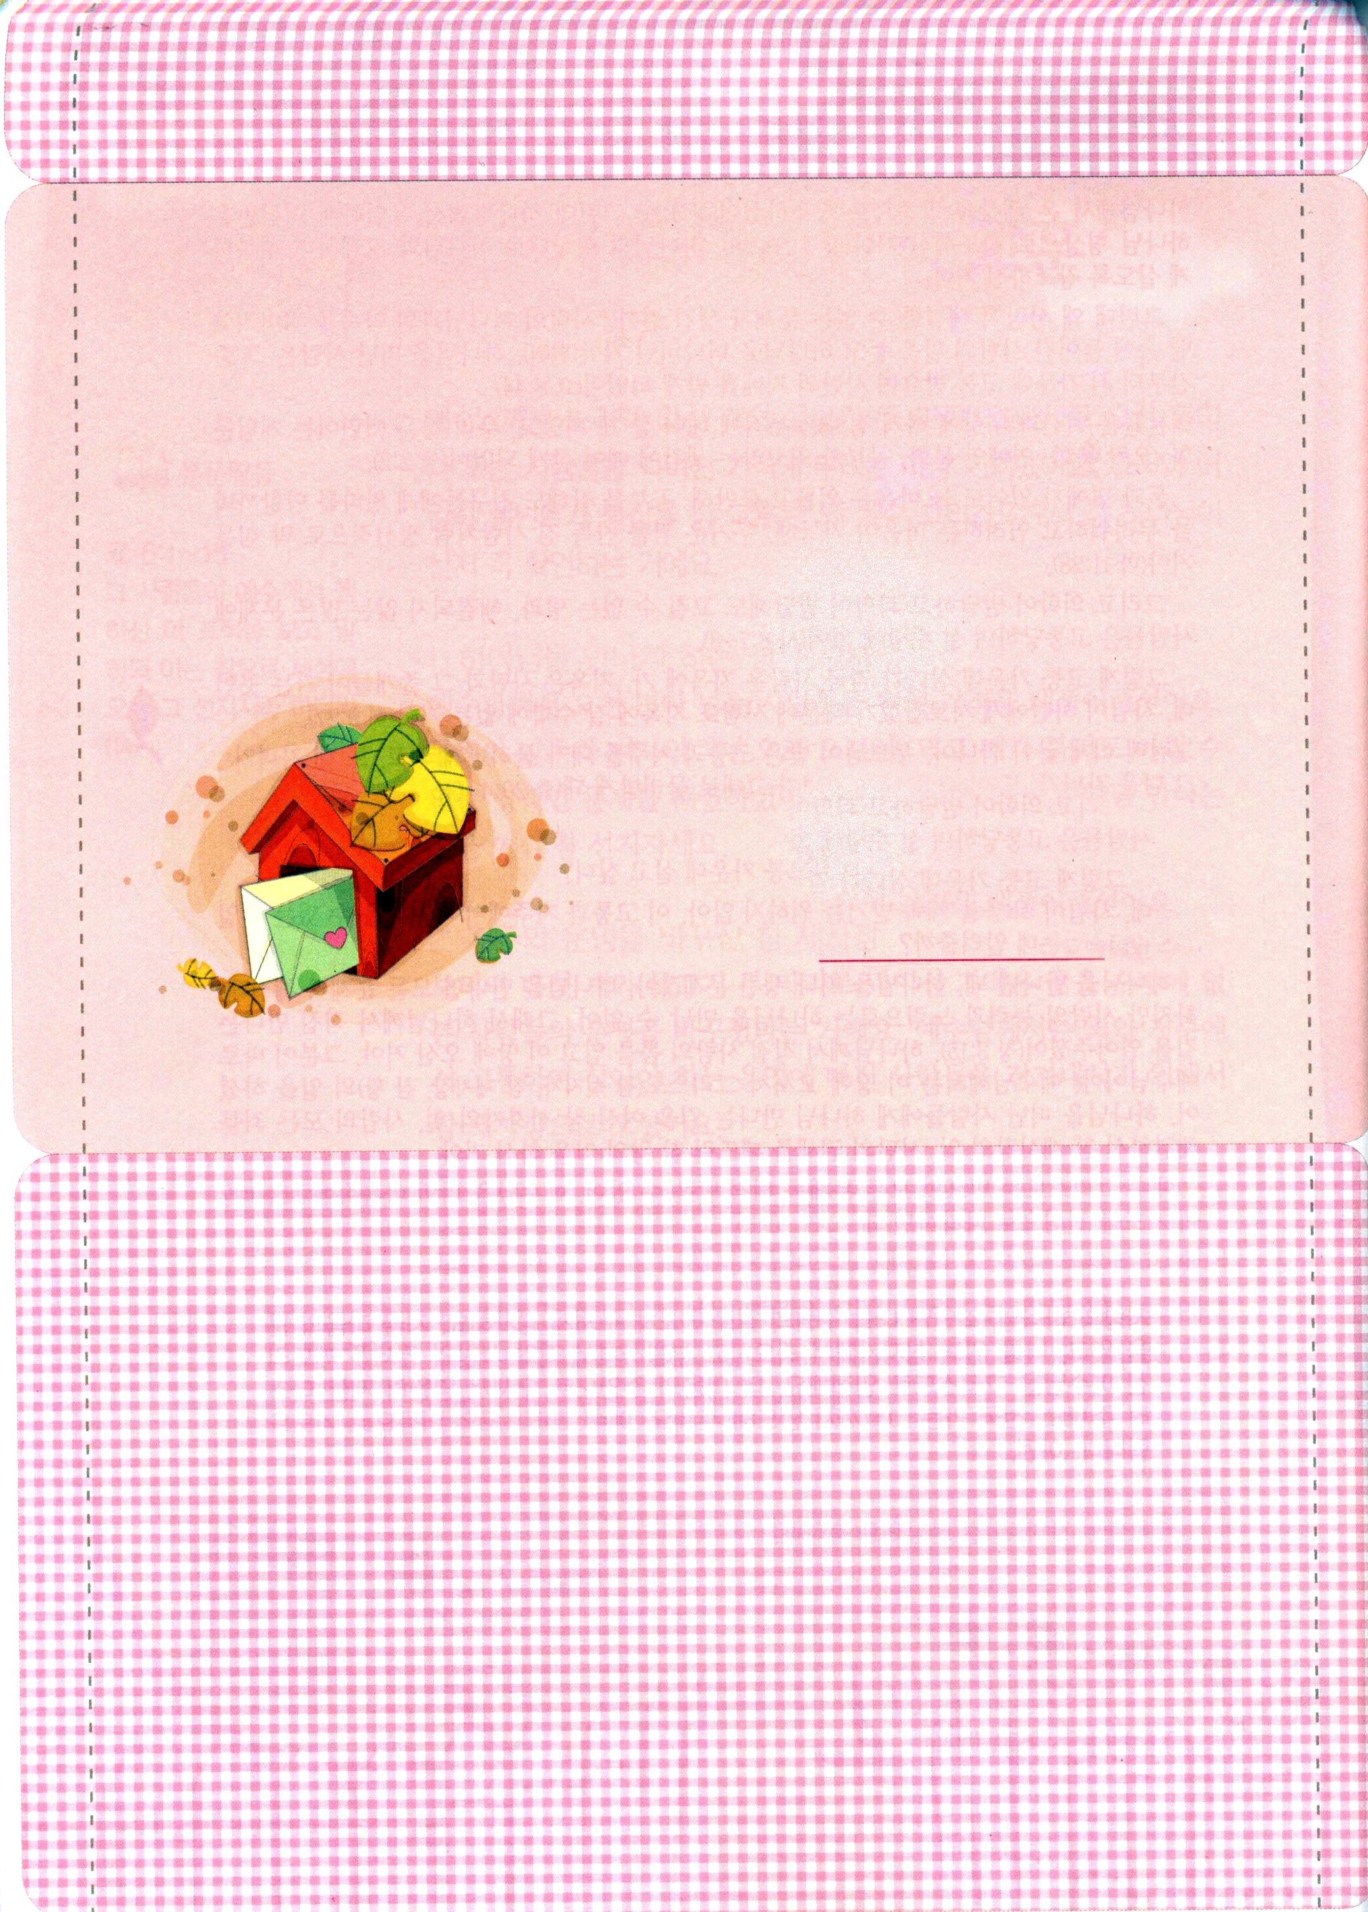

だいすきな

へ

イエス様の中で、祈るときごとに、力を受けることができてありがとうございます。私のたましいが、毎日、神様に会って、いやされ、心とからだまで、力を受けていやされますように。毎日、聖霊充満がつづくようにさせてくださり、規律や節度が回復しますように。イエス様のお名前によってお祈りします。アーメン

（切りとって、８日のてがみにつかってくださいね）
４月
９／水 真のいやしの順序と内容

風邪をひいたり、おなかが痛くなっても、とてもしんどいでしょう。しかし、ある人は、解決ができない大きな病気になって、もっとしんどい思いをしています。聖書を通して真のいやしの正しい順序をいっしょに見てみましょう。
みことば

ヤコブ5:13～20

信仰による祈りは、病む人を回復させます。主はその人を立たせてくださいます。また、もしその人が罪を犯していたなら、その罪は赦されます。

１．たましい（霊）のいやし
すべての人は、神様からはなれて、たましい（霊）に問題を持って生まれてきます。たましいに問題があるので、霊的問題で苦しむしかありません。こういう霊的問題は、神様に会う時に、なおります。みことばと祈りで、神様に会えば会うほど、たましいが力を受けていやされます。

２．心のいやし
心が暗くて傷がおおいほど、人々との関係がむつかしくて、悪魔にだまされやすいのです。こういう人々のために、イエス様がすべての問題を解決されました。すべての問題をイエス様にまかせるとき、心に力を受けて、何でもいやされます。

３．肉体のいやし
まず、たましいと心が神様の恵みを受けて、回復されればされるほど、からだも力を受けていやされます。このときから、なおすことができなかった習慣や、性格まで、健康な成功者の体質に変わります。運動や栄養がある食べ物や、病院に行っても健康を守ることができます。

４月 福音を持っている子どもは
10／木 このように準備しましょう

神様を知らない世の中の多くの人々は、出発からちがうようにします。
みことば

マタイ
28:18～20

また、わたしがあなたがたに命じておいたすべてのことを守るように、彼らを教えなさい。見よ。わたしは、世の終わりまで、いつも、あなたがたとともにいます。(20)
神様がともにおられるというインマヌエルの奥義を知っている私たちは、どのように出発して準備してこそ、勝利することができるのでしょうか。

１．考えから完全に変えましょう
成功する考えをしなければ、背景、経済、勉強、職業が良くても、本当の成功はできません。りっぱな考えは、キリストがかならず成される祝福です。救われた神様の子どもは絶対に失敗しないと、福音的に考える子どもがレムナントなのです。

２．福音を持った成功者の体質になりましょう
まず、祈りの中にすべてを入れましょう。本を読みながら確信することをさがしましょう。霊的な目を開いて伝道を体験しましょう。専門家の目で、経済も成功させましょう。バランスを取るためには、運動もかかせてはなりません。毎日、五つのことを実践をしていれば、ある日、福音を持った成功者に変わっているでしょう。
すべての答えと祝福を私にあたえてくださったのに、体質とうつわが準備されていないので、味わうことができません。５つの体質（祈り、運動、読書、伝道、経済）に根をおろすことができるように、力をあたえてください。私を通して重要なことを始められる神様に感謝をささげます。イエス様のお名前によってお祈りします。アーメン

３．答えを受けて、出ていって行動しましょう
神様は、私たちが行く前に、あらかじめ答えてくださっています。また、行ってみれば、答えられています。どんなに小さなことでも、時間が過ぎれば、大きい答えで来ます。福音を持ったエリートとして私を準備された神様がくださった、このような答えを持って行動してみましょう。

世界大学修練会１講／2008.2.11


聖書の中の信仰のモデル

アブラハム１
カルデヤのウルという町にアブラムという人が住んでいました。神様は、偶像をおがんでいた人々の中から、アブラムを選んで、カナンの地に行きなさいと言われました。そして、アブラムを通して大きな民族をつくり、祝福の根源になる祝福をあたえるという約束をしてくださいました。カナンの地は、女の子孫であるメシヤが生まれる約束の地だったのです。

神様は、アブラムに、はっきりと故郷とお父さんと親せきをはなれなさいと言われました。しかし、アブラムは、おいのロトを連れて出たのでした。二人は、カナンの地についたのですが、アブラムとロトのしもべどうしが、けんかをするようになりました。けんかが多くなったので、ある日、アブラムはロトに「私からはなれてくれ。あなたが左に行けば、私は右に行こう。あなたが右に行けば、私は左に行くから。私たちは二人、はなれよう」と言いました。ロトが目をあげてヨルダンの地域をながめました。そこは、暮らすのにとてもよいように見えたのです。ロトは、ソドムに行くことにしました。アブラムは、カナンの地で、契約の祭壇を築いて暮らしました。
そのようなある日、ある人がアブラムを訪ねてきました。逃げてきた人のように服はボロボロで、体中、傷だらけでした。その人は、息を切らしながらアブラムに話しました。
「アブラムさん。あなたのおいロトが、敵につかまってしまいました！」
アブラムは、びっくりしてぱっと立ち上がりました。ロトにいったいどんなことが起きたのでしょうか。 （11日につづく）
文・チョ・チョンスク牧師夫人、テグ宣教第一教会

４月 私は未来を
11／金 見ることができます

世の中の多くの人は、お金が第一で、勉強さえよくできれば、最高だと言います。しかし、レムナントは、それらのことは、当然、飛びこえて勝利して、神様が備えてくださった未来を見る奥義を発見しなければなりません。
みことば

Ｉ歴代
29:10～14
主よ。偉大さと力と栄えと栄光と尊厳とはあなたのものです。天にあるもの地にあるものはみなそうです。主よ。王国もあなたのものです。あなたはすべてのものの上に、かしらとしてあがむべき方です。(11)

１．私は神様の力を体験することができます
聖書のレムナントと初代教会の信徒たちは、神様の力を体験しました。未信者には、ぜったいに分からない奥義です。神様の奥義を発見するとき、規律や節度がととのうようになります。神様の力を味わうとき、成功者の生き方ができるという事実を知っていますか。

２．私がだれなのかよく知ることができます
涙がでるほど、からだと心が病気になっていますか。私が神様の子どもであることを告白して、主人であるイエスさまにたよれば、現場と文化と経済を征服することができます。神様が、私を見つけられるとき、私がだれなのかを確かに知るようになります。

３．私を新しい時代の主人公として呼ばれました
神様は、レムナントを新しい時代の主人公として立てることを願っておられます。世界福音化は、かならず必要なだけではなく、当然、なることなので、だれも防ぐことはできません。学校で友だちに福音を伝える小さな開始を、今日、してみましょう。
この世に勝つ奥義は、神様の力であることを信じます。２４時間、祈りで神様と伝道者である牧師先生と教会学校の先生と私が通じることができますように。家庭と学校とすべての現場で神様の力を味わって伝道します。生きておられるイエス・キリストのお名前によってお祈りします。アーメン

世界大学修練会２講 2008.2.12
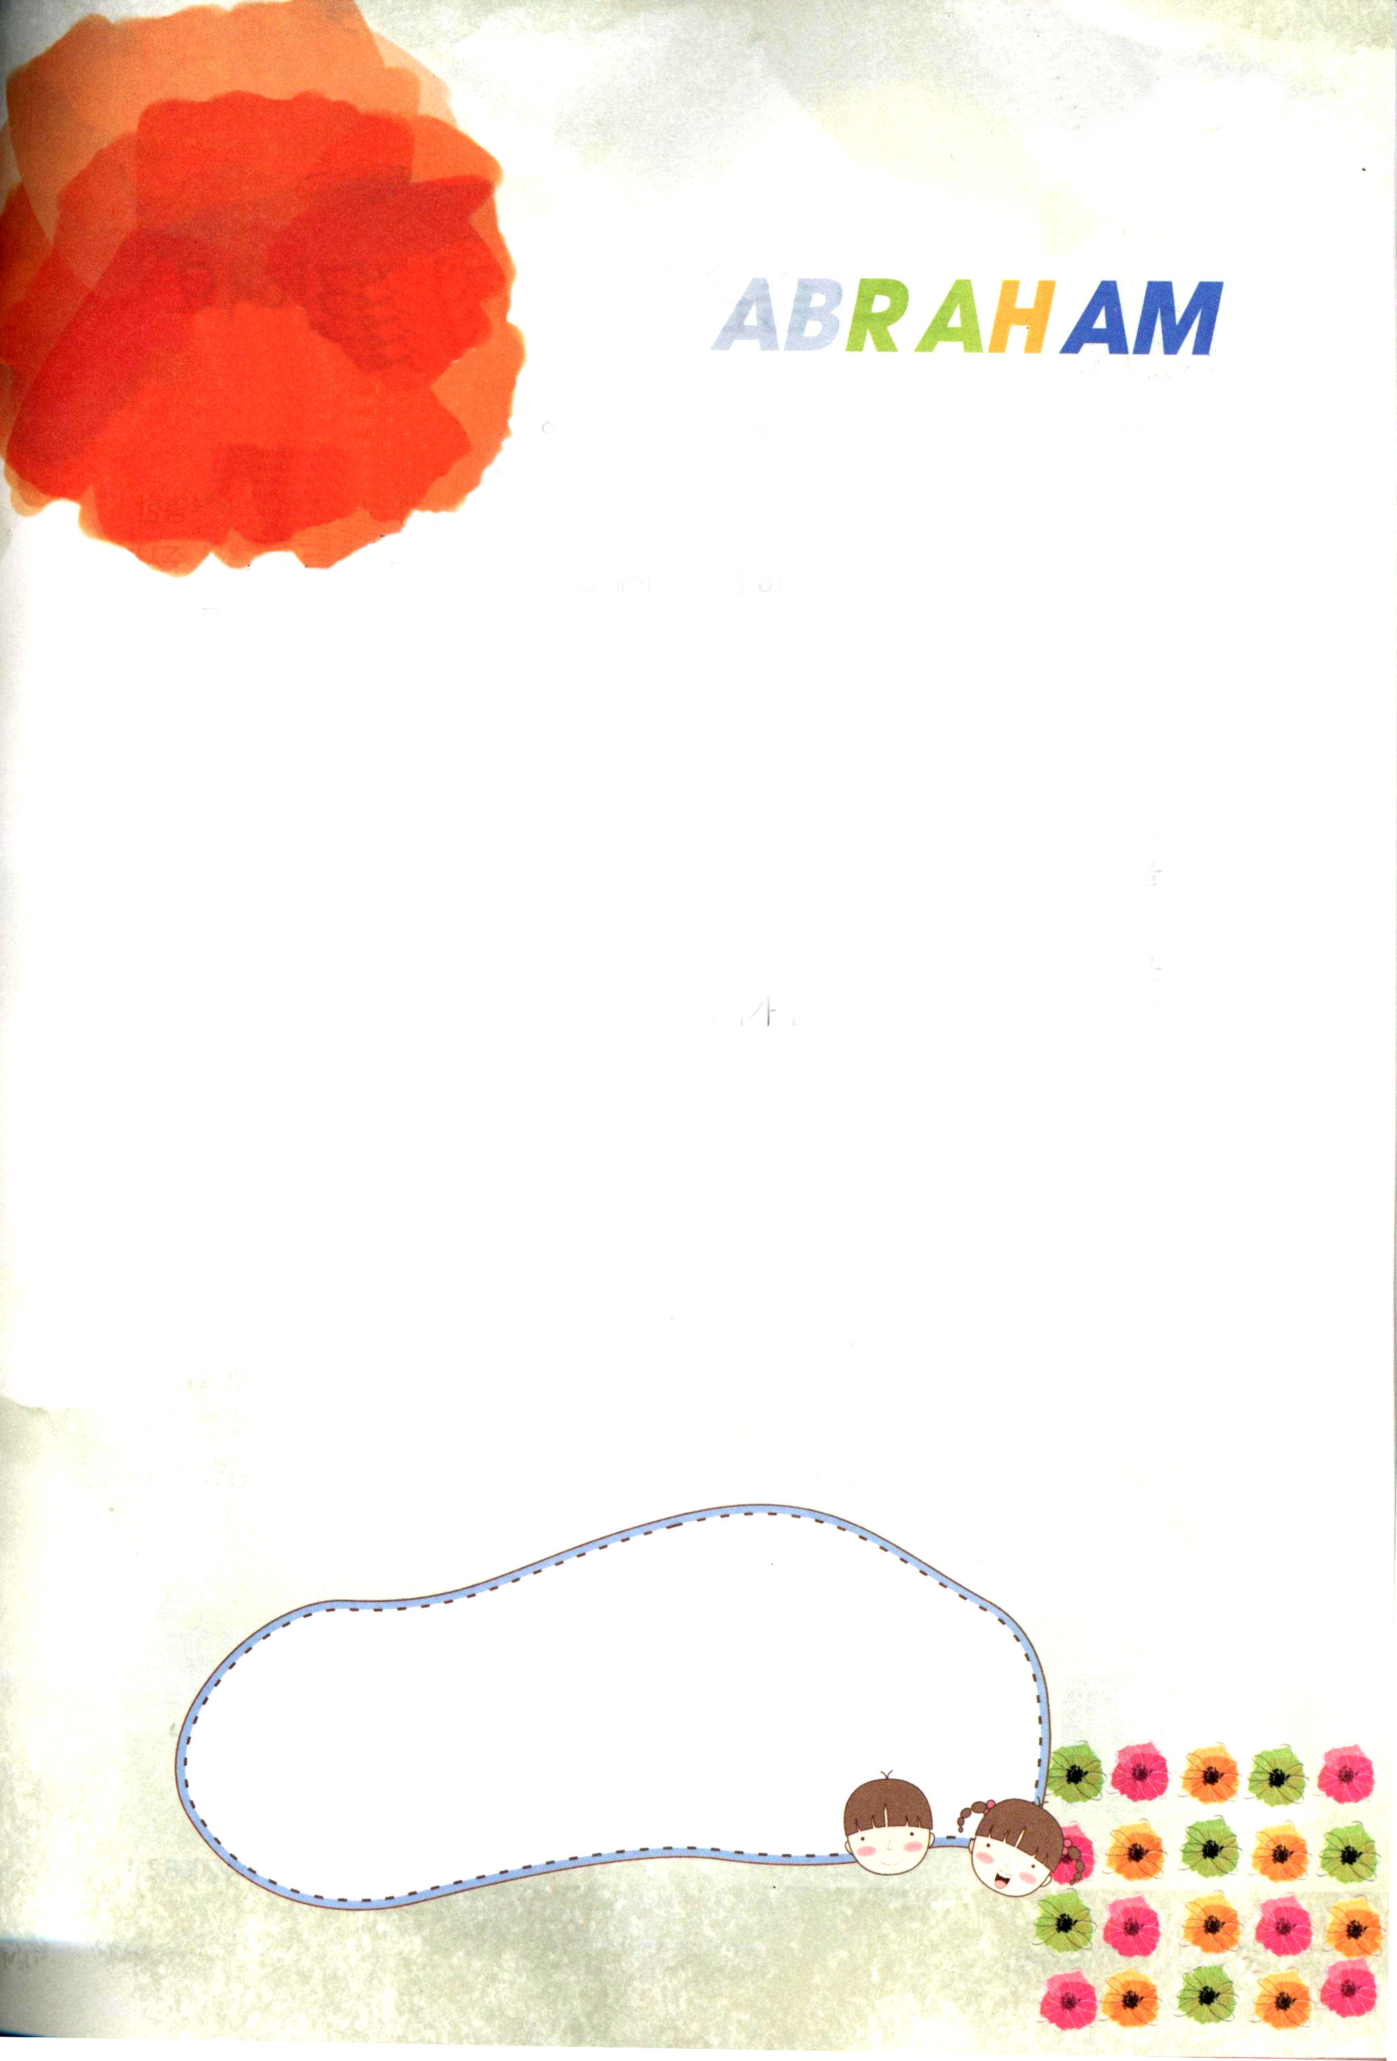
聖書の中の信仰のモデル

アブラハム２

アブラハムがロトの知らせを聞いていたとき、ロトはまっくらな牢屋にとじこめられていました。ソドムとゴモラに大きな戦争がおきて、なんの関係もないロトまですべての財産をうばわれて、敵の国につかまえられて行ったのでした。
ロトの知らせを聞いたアブラムは、家で訓練していた318人の人々をつれて、すぐにロトがつかまえられているところに向かいました。ロトをつかまえて行った敵の軍隊は、４つの国が連合した軍隊だったのですが、神様がともにおられるアブラムの318人には、かないませんでした。アブラムは、ロトだけではなく、ロトがうばわれた財産まで、みんな取りもどしてきました。
戦いから勝ってもどってきたアブラムは、シャレムの王メルキゼデクに会いました。メルキゼデクは、いと高き神の祭司で、アブラムにパンとぶどう酒をあたえて祝福しました。アブラムは、感謝して、戦争中に得たものの十分の一をメルキゼデクにあたえました。これが、十分の一献金の開始です。
しかし、神様に恵まれたアブラムにも、なやみが一つありました。多くの財産と、多くの尊敬を受けたアブラムでしたが、子どもがいなかったのです。悩んだアブラムは、この問題をどのように解決しようとしたのでしょうか。

（28日につづく）
文・チョ・チョンスク牧師夫人、テグ宣教第一教会

４月 生活の隠された部分まで
12／土 健康になろう

生活の隠された部分まで答えを受けようとするなら、どのようにすればよいのでしょうか。たしかな計画をもって、小さな出会いもたいせつ思うとき、神様がくださる確信をもつことができるようになります。
みことば

Ⅲヨハネ1:2
愛する者よ。あなたが、たましいに幸いを得ているようにすべての点でも幸いを得、また健康であるように祈ります。

１．霊的な健康を回復する呼吸法
さぁ、いっしょにやってみましょう。ゆっくりと息をおなかまですいこんで、(息がとまる時まで)、それから、ゆっくりとはき出してみてください。なんどもしていれば、もっと簡単にできるようになります。呼吸をしながら、みことばをにぎって、定刻の祈りをしましょう。行く所ごとに、いつでも祈れば、おどろくようなことがおこります。

２．からだの健康を回復する方法
足をすっとのばして歩きましょう。あせが出るほど毎日、走りましょう。きのうより長く走ればよいです。朝寝坊はNo! ぐっすりとねむれるように、きまった時間にベッドに入るようにしましょう。おかずにもんくは絶対に言わず、感謝して、しっかりとかんで、かたよらないように食べましょう。

３．脳の健康をたもつための実践
どんな友だちでも、よいところを見て、手助けして、力を受けるように気をつけてあげましょう。希望をもって、本をえらんで、価値がある本を読めば、健康にまでやくだちます。そして、他の国のことばを学ぼうと祈ってみましょう。おさないころから他の国のことばを勉強すれば、脳がとても発達するそうです。
世界青年現場チームの働き2008.2.11
私が知らない目に見えない小さな部分まで、答えてくださる神様に感謝します。霊的な健康のために（ ）を、からだの健康のために（ ）を、脳の健康のために（ ）を実践できますように。答えてくださるイエス・キリストのお名前でお祈りします。アーメン

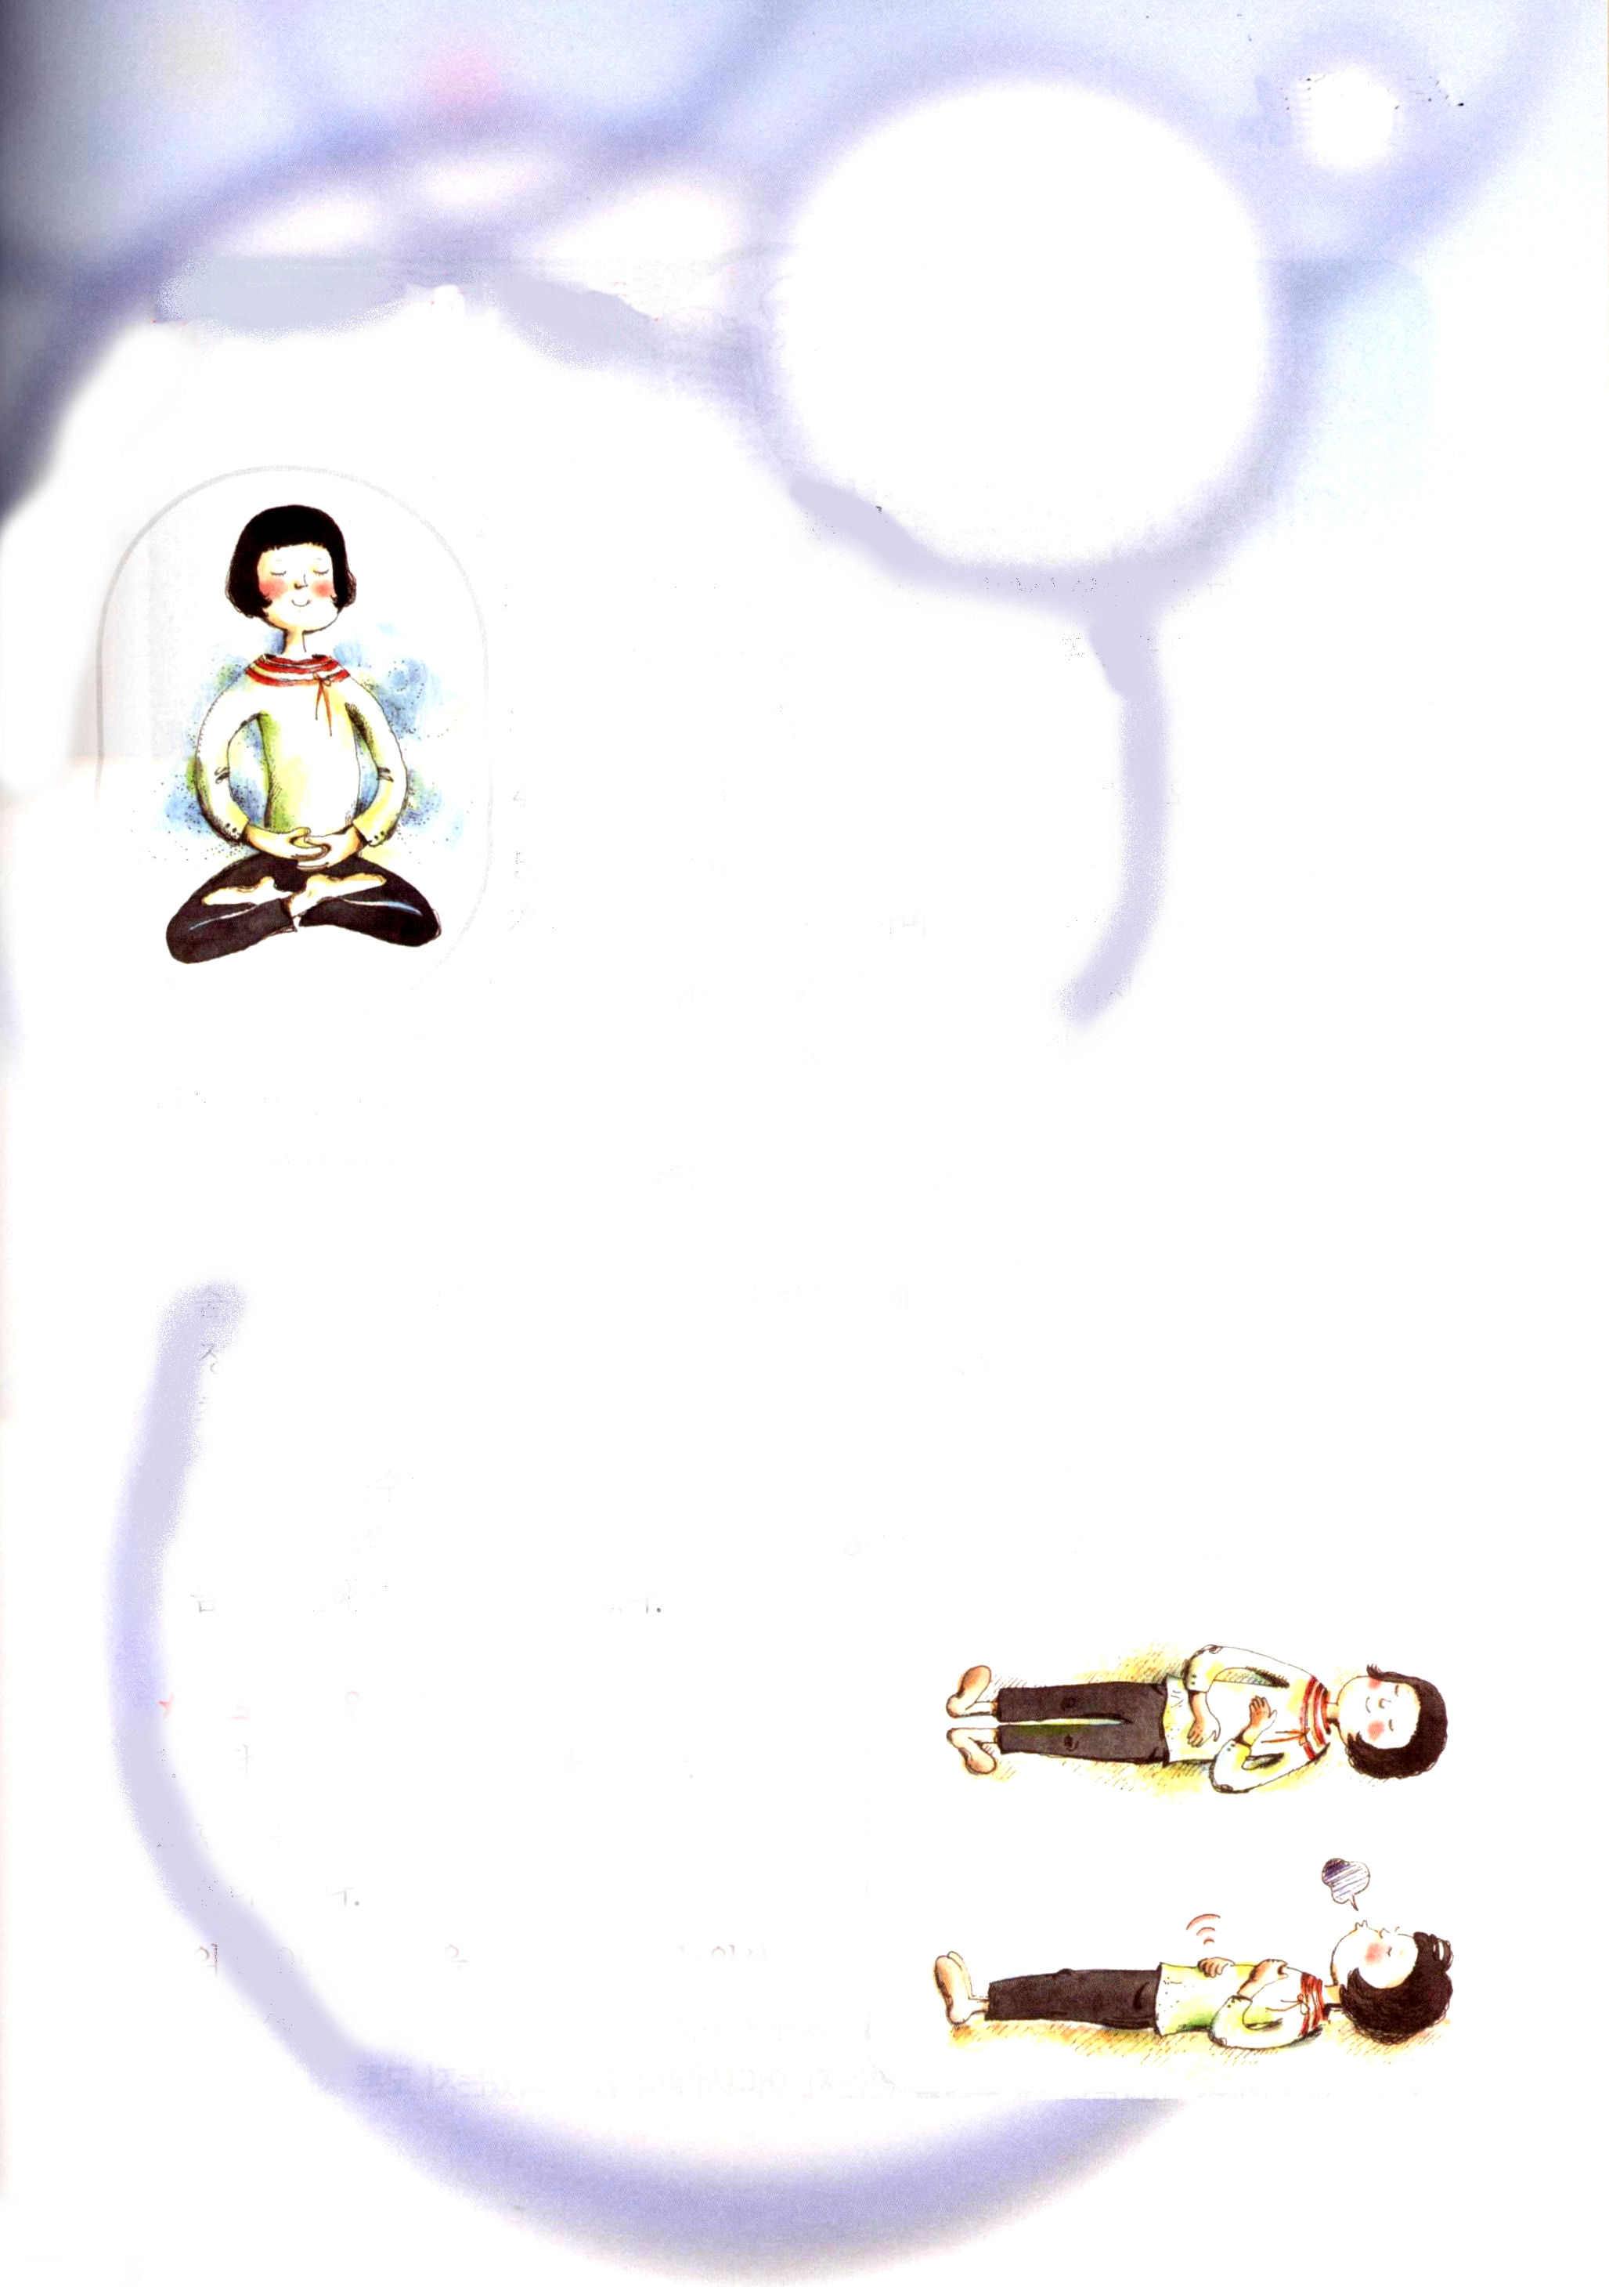
少しの間、運動しましょう

腹式呼吸をする方法

★基本姿勢
1.まず安らかな姿勢ですわる。
2.あぐらをかいてすわったあとに、手の平をおしりを
もつようにして、おしりの下に手を敷いて、
そのあと手をぬく。
3.腰をまっすぐにする。
4.両肩をうしろにそらせながら、胸をはるようにする。
5.その状態で、胸だけまた元の位置にもどして、腰は
つづけてまっすぐの姿勢にして、おなかに手をおく。
6.鼻から、ゆっくりできるだけ深く、息をすいながら、おなかをいっぱいまで
ふくらませる。おなかがふくらんでくるのを、手で感じることができるほど、
息をすいこまなければならない。このとき、肩と胸が動かないように注意する。
7.息を少しの間、止める。息をいっぱいにすいこんだ状態で、1秒ほど、息を止めれば、
呼吸法を練習するのにやくにたつ。
8.息をはいて、おなかを完全にちぢめる。鼻や口を通して、ゆっくりとおなかがぐっと
入るほど、息をはき出す。口を開いて「ツ～」と声を出すようにして、息をはいても
かまわない。いっぱい長くはき出すと考えて、呼吸する。
9.少しずつ呼吸を長くする。はじめには1分に10回くらい、なれたら、1分に6～8回
くらいずつ呼吸する。一日に3回、一度に3分ずつだけでも、2週間ぐらいすれば、
からだが軽くなるのを感じられる。

★初心者のための姿勢
1.床にらくに横になって両目をとじる。
2.片手はおなかの上に、他の手は胸の上におく。
上の6-9番の動作をゆっくりとする。
横になってすれば、動作を細かく感じられる。

